ГАПОУ РБ «Белебеевский медицинский колледж»
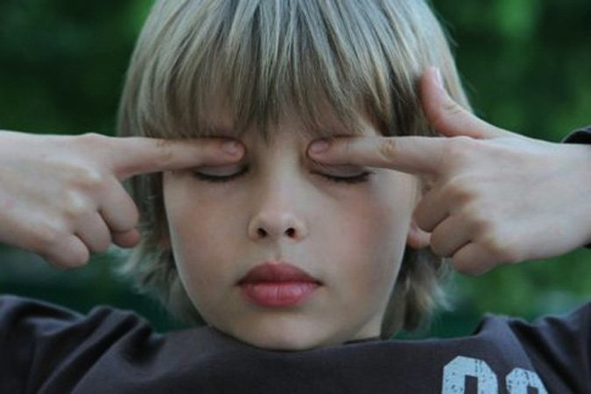

Методическое пособие специальных упражнений для профилактики нарушений зрения.

« Глаза человека предназначены для выполнения двух функций: одна из них – видеть энергетические потоки Вселенной, а другая – смотреть на вещи в этом мире »
Карлос Кастанеда

Подсчитано, что 95 % информации о внешнем мире мы получаем теперь благодаря зрению. Ослабление зрения лишает человека полноты представлений об окружающем мире, затрудняет его познание, ограничивает выбор профессии. Зрение изучают физиологи, биохимики, оптики, специалисты в области бионики и многих других наук. В последние годы появились работы, связывающие различные стороны социальной жизни человека с психофизиологией его восприятия. Зрение, как социальный феномен, проявляется в познании человеком окружающего мира, служит основным информационным каналом. Без газет, телевидения, интернета и много другого, жизнь человека XXI века немыслима. | Восстановление столь необходимой функции восприятия окружающей действительности вполне реально при многих, даже самых непредсказуемых диагнозах. Сегодня существует немало современных методик, предлагающих как оперативное вмешательство, так и применение новомодных аппаратных средств, зачастую можно услышать о сложнейших вариантах не только физических, но даже психофизиологических медитаций и тренировок.  В основе методов восстановления зрения лежат физические упражнения.
По данным Всемирной организации здравоохранения в мире насчитывается 314 млн. человек, имеющих различные нарушения зрения. 45 млн. человек являются практически слепыми, 90% таких людей проживают в развивающихся странах с низким уровнем доходов населения и еще 135 миллионов страдают различными дефектами зрения.

Зрительная гимнастика – одна из эффективных профилактических мер. Как и любая другая профилактика, она требует регулярных занятий, и соблюдения всех предписанных правил. Упражнения следует выполнять в течение 7-8 минут до и после занятий или работы за компьютером.
Перед выполнением комплекса сядьте в удобную позу (хорошо, если вы сможете сесть на пятки на гимнастическом коврике, но можно сесть и на стул). Выпрямите позвоночник.
Упражнение № 1
Сядьте прямо, расслабьтесь. Прикройте глаза таким образом: середина ладони правой руки должна находиться напротив правого глаза, то же самое с левой рукой. Ладони должны лежать мягко, не нужно с силой прижимать их к лицу. Пальцы рук могут перекрещиваться на лбу, могут располагаться рядом — как вам удобнее. Главное, чтобы не было "щелочек", пропускающих свет. Когда вы в этом удостоверились, опустите веки. В результате получается, что ваши глаза закрыты и, кроме того, прикрыты ладонями рук.
Теперь опустите локти на стол. Главное, чтобы шея и позвоночник находились почти на одной прямой линии. Проверьте, чтобы ваше тело не было напряжено, и руки, и спина, и шея должны быть расслаблены. Дыхание должно быть спокойным. Упражнение можно во время учебы, например, на переменах между уроками. Даже за 10–15 секунд глаза вашего ребенка успеют немного отдохнуть. Но, конечно, будет лучше, если он сделает упражнение дольше. После выполнения упражнения (особенно если вы выполняли его довольно долго) постепенно приоткройте ладони, дайте закрытым глазам немного привыкнуть к свету, и лишь затем их открывайте.

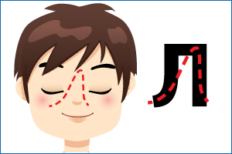
Упражнение № 2

Это упражнение направлено как на то, чтобы расслабить мышцы ваших глаз, так и на то, чтобы расслабить вашу шею. Напряжение в этой области нарушает правильное питание глаз (иначе говоря, замедляется процесс кровоснабжения).
Упражнение можно выполнять и лежа, и стоя, но лучше всего сидя. Расслабьтесь. Закройте глаза. Представьте, что кончик носа — это ручка, которой можно писать (или вообразите, что линию носа продолжает длинная указка-ручка, — все зависит от того, как вам удобнее, главное, чтобы вы и ваши глаза не напрягались). Теперь пишите (или рисуйте) в воздухе своей ручкой. Что именно, не важно. Напишите разные буквы, названия городов и стран, небольшое письмо любимому человеку. Нарисуйте домик с дымом из трубы (такой, как рисовали в детстве), просто кружочек или квадратик.
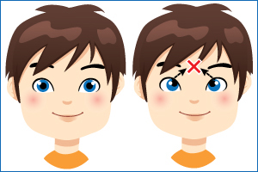
Упражнение № 3
Глубоко и медленно вдыхая (желательно, животом), посмотрите в межбровье, задержите глаза в этом положении на несколько секунд. Медленно выдыхая, верните глаза в исходное положение и закройте на несколько секунд. Со временем, постепенно (не раньше, чем через 2–3 недели), задержку в верхнем положении можно увеличить через полгода до нескольких минут.
Упражнение № 4
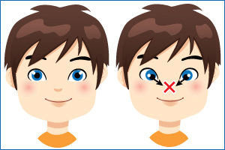
Глубоко вдыхая, посмотрите на кончик носа. Сделайте задержку на несколько секунд и, выдыхая, верните глаза в исходное положение. Закройте глаза на небольшое время.

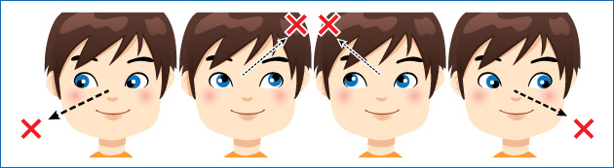
Упражнение № 5

На вдохе медленно поверните глаза вправо ("до упора", но без сильного напряжения). Не задерживаясь, на выдохе, верните глаза в исходное положение. Таким же образом поверните глаза влево.
Для начала выполняйте один цикл, затем два (через две-три недели), и, в конце концов, выполняйте три цикла. После выполнения упражнения закройте глаза на несколько секунд.

Упражнение №6

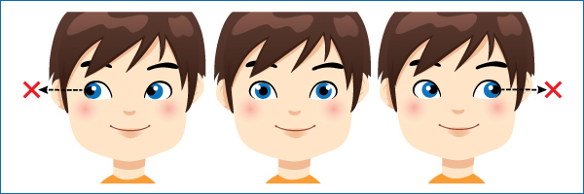
На вдохе посмотрите в правый верхний угол (приблизительно 45° от вертикали) и, не задерживаясь, верните глаза в исходное положение. На следующем вдохе посмотрите в нижний левый угол и на выходе верните глаза в исходное положение.
Для начала выполняйте один цикл, затем два (через две-три недели), и, в конце концов, выполняйте три цикла. После выполнения упражнения закройте глаза на несколько секунд. Повторить упражнения, начав с левого верхнего угла.

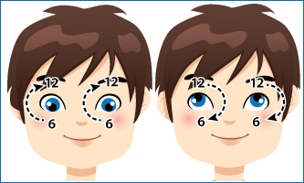
Упражнение №7

Вдыхая, опустить глаза вниз и затем медленно поворачивать их по часовой стрелке, остановившись в самой верхней точке (на 12-ти часах). Не задерживаясь, начать выдох и продолжить поворот глаз по часовой стрелке вниз (до 6 часов). Для начала достаточно одного круга, постепенно можно довести их количество до трех кругов (через две-три недели) При этом нужно, не задерживаясь после первого круга, сразу начать второй. Закрыть после выполнения упражнения, глаза на несколько секунд.Затем сделать это упражнение, поворачивая глаза против часовой стрелки. В завершение комплекса нужно сделать упражнение 1 (3-5 минут)

Упражнения для снятия зрительного напряжения:
  - Встаньте свободно, руки вдоль тела. Поднимите плечи как можно выше. Держа их в этом положении, отведите назад, по возможности как можно дальше и верните в исходное положение. Делайте круговые движения и плечами достаточно быстро. Повторите упражнения 10 раз.
  - То же, что и в упр.1, но в обратном направлении. Поднимите плечи как можно выше и отведите назад, затем переведите вперед, опустите, вернувшись в исходное положение. Повторите упражнение 10 раз.
  - Опустите подбородок на грудь, шею расслабьте, затем поднимите голову и откиньте ее как можно дальше назад. Повторите упражнение 5-6 раз.
  - В положении сидя. Опустите подбородок на грудь, затем плавно поверните голову налево, откиньте назад, вернитесь в исходное положение. Повторите упражнение 5-6 раз в одном направлении и 5-6 раз в другом.
  - В положении сидя. Поверните голову как можно больше налево, вернитесь в исходное положение. Поверните голову как можно больше направо, вернитесь в исходное положение. Повторите повороты 5-6- раз в медленном темпе.
Повторяйте все упражнения регулярно, лучше по утрам!
Рекомендации
1. Как сохранить зрение при просмотре ТВ, правила:
- не садитесь близко к экрану – расстояние между глазами и телевизором должно в 5 раз превышать его диагональ;
- днем при просмотре ТВ задергивайте шторы, а вечером включите неяркий свет;
- смотрите телевизор не больше 3 часов в день;
- каждый полчаса давайте отдых глазам – делайте перерыв хотя бы на 5 минут.
Примечание. Маленьким детям смотреть телевизор не рекомендуется. С 10 лет допускается проводить перед телеэкраном не более 60 минут в день. Если же у ребенка уже имеются нарушения зрения, лучше полностью отказаться от такого варианта досуга.
2. Как сохранить зрение при работе за компьютером, правила:
- установите монитор так, чтобы его верхний край был ниже уровня глаз на 10 см;
- следите, чтобы расстояние от монитора до глаз было 30 см или больше;
- через каждый час работы делайте 15-минутный перерыв;
- постарайтесь чаще моргать или используйте увлажняющие капли для глаз;
- регулярно протирайте экран компьютера от пыли;
- если Вы носите очки, не забывайте надевать их, садясь за компьютер.
Примечание. Офтальмологи советуют проводить за компьютером не больше 4 часов в день. Если же приходится работать дольше, поставьте программу, которая будет через заданный период времени (например, каждый час), сообщать, что пора делать гимнастику для зрения.
3. Как снизить нагрузку на глаза при чтении, правила:
- не читайте лежа;
- держите книгу на расстоянии не менее 30 см от глаз;
- сядьте так, чтобы свет на открытые страницы падал сверху и слева;
- не читайте электронные книги в сумерках и в темноте;
- отвлекайтесь от книги каждый час и смотрите вдаль в течение нескольких минут.

4. Рекомендации по рациону питания

Для сохранения хорошего зрения нужно употреблять в пищу продукты, богатые витаминами, и минералами. Для нормальной работы глаз необходимы следующие витамины и микроэлементы.

Витамин А. Антиоксидант бета-каротин, который содержится в витамине A, помогает сохранить остроту зрения. Его дефицит в организме может привести к развитию «ночной слепоты». Источником витамина A является морковь, лук, печень, зеленый горошек, творог, салат, помидоры и дыня. Употребление в пищу этих продуктов поможет предотвратить близорукость и укрепить мышцы глаз.

Витамин С. Этот витамин играет важную роль в регулировке движения крови по сосудам глаз, так как нормализует проницаемость капилляров. Витамин также необходим для защиты внутренних структур глаза от вредных коротковолновых лучей. Чтобы обеспечить его необходимое количество в организме, нужно употреблять в пищу цитрусовые фрукты, квашеную капусту, смородину, пить отвар шиповника.

Витамин E. Это мощный природный антиоксидант, который помогает предотвратить развитие катаракты и других возрастных нарушений зрения. Витамин Е в большом количестве содержится в сливочном и растительном маслах, крупах, картофеле, бобовых, шпинате и орехах.

Лютеин и зеаксантин. Эти микроэлементы, которые содержатся почти во всех темно-зеленых овощах и фруктах, также являются антиоксидантами. Они необходимы для нормальной работы зрительного анализатора и профилактики разрушения «желтого пятна», расположенного в центре сетчатки. Чтобы в организм поступали необходимые микроэлементы, нужно включать в рацион листовые овощи, зерновой хлеб, капусту и яйца.

5. Рекомендации по физической активности.

Среди всех видов спорта самыми полезными для глаз являются теннис и бадминтон: во-первых, они тренируют сами глазные мышцы, так как во время игры нужно постоянно фокусировать взгляд на летящем волане или мяче, а во-вторых, укрепляют воротниковую зону. Эффективным также является плавание: оно способствует поддержанию нормального кровоснабжения в области шейных позвонков, что необходимо для здоровья органов зрения. Кстати, по этой же причине хорошим вариантом для небольшой гимнастики в течение дня являются быстрая разминка или массаж воротниковой зоны и шеи.

6. Регулярно проводить гимнастику для глаз.

7. Три важных рекомендации по гигиене зрения.

1) Используйте качественное освещение. Прежде чем начать работу за компьютером или приступить к чтению книги, обратите внимание, где находится источник света. Для глаз наиболее благоприятен рассеянный свет, падающий из-за левого плеча. По возможности пересядьте спиной к окну или лампе, если это не так.

2) Давайте глазам отдых. Перемены в учебных заведениях и антракты в театре придуманы неслучайно. Органам зрения нужен отдых, особенно во время напряженной работы. Возьмите за правило прерываться хотя бы на 5 минут каждые полчаса.

3) Защищайте глаза от солнца. Многие ошибочно полагают, что солнцезащитные фильтры необходимы только в летний период, но это не так. Защищайте глаза от ультрафиолетовых лучей круглый год, ведь солнце светит всегда.

8. Один раз в год проходить медицинский осмотр у окулиста.
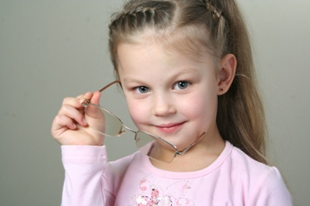
Будьте здоровы!

